С цельюознакомить учащихся с историей праздника, поздравить учителей с профессиональным праздником.

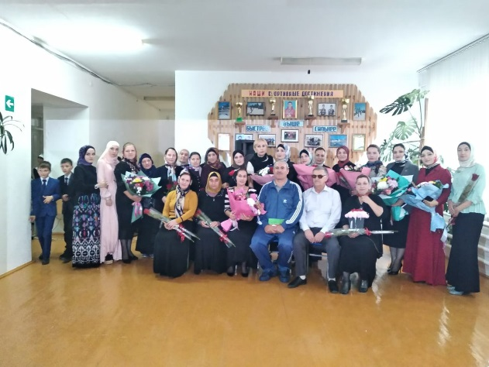В начале октября в нашей стране принято поздравлять учителей с их профессиональным праздником. Проходит он по - разному, главное одно – это день благодарность за любовь, заботу, самоотверженный труд,о жизни и деятельности учителей ветеранов, и истоков созданий образовательного процесса в нашей школе. Это Заслуженный учитель РД, основатель ДСШ директор СайпулаМасарович и его легендарная армия учителей, в числе которых, ПайнусатПахрудиновна, ЧакарНабиевна, АбдубасирБектимирович и др.

Слушатели получили очень много полезной информации школы.

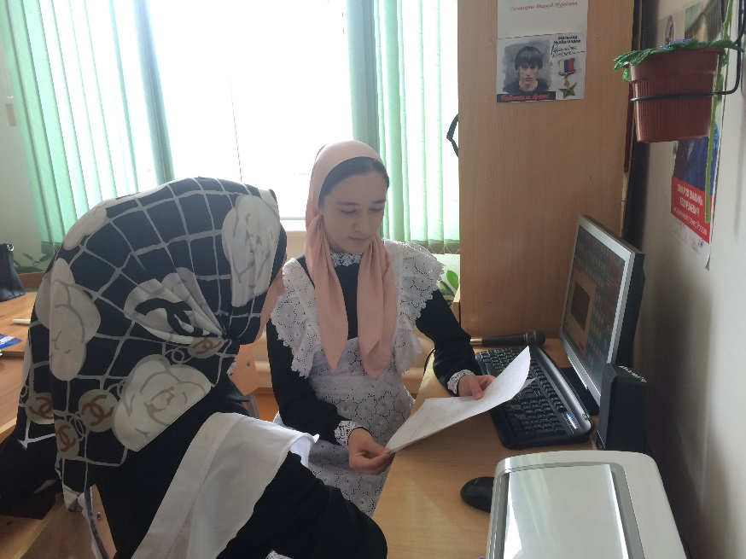В период с 2 по 4 октября педагоги – организаторы совместно с активом РДШ подготовили поздравительные выпуски радиопередач.

5 октября 2018 года утром в гимназии в фойе корреспонденты и дикторы рассказали о мероприятие празднования «Дня учителя».

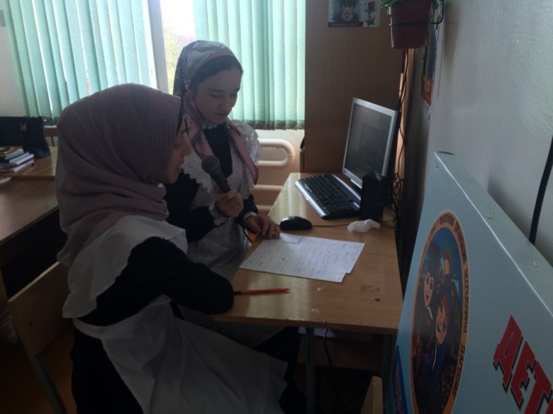

Директор Темирбулатова З.С. в своей речи тепло приветствовала всех присутствующих и рассказала о роли учителя в жизни каждого человека. Так же она поздравила всех педагогов гимназии и родителей учителей с профессиональным праздником. Дети, в свою очередь, выразили признательность своим классным руководителями предметникам.